aqui vai seu título
Autor A¹
Autor B²
Autor C³

Resumo: Escreva seu resumo em letra Georgia 10 pt, espaçamento simples e com um máximo de 400 palavras. O Resumo pretende ser uma síntese e chamariz para os leitores, sendo uma peça importante do trabalho já que mais do 90% dos interessados somente lerá e decidirá com ele se ler o trabalho inteiro vale a pena. Não introduza acrônimos nem abreviações e muito menos jargão técnico.
Palavras-Chave: Mínimo de três palavras-chave que identifiquem o assunto do trabalho
(os Resumos e Palavras-chave em espanhol e inglês são obrigatórios. Favor caprichar na sua redação)
1. IntroduÇÃO
Geralmente o trabalho começa com uma seção de Introdução onde os autores dão uma ideia geral do contexto, do problema e de como vão desenvolver o seu estudo, indicando em cada caso as Seções que tratam de cada coisa. A RELEA não obriga a seguir nenhuma estrutura em particular, do tipo “Material e Métodos” etc., que estão acabando com qualquer inovação na prosa da ciência. Mas, obviamente, zelamos pelo rigor expositivo e a clareza do texto submetido.

¹ Endereço por extenso do Autor A
² Endereço por extenso do Autor B
³ Endereço por extenso do Autor C

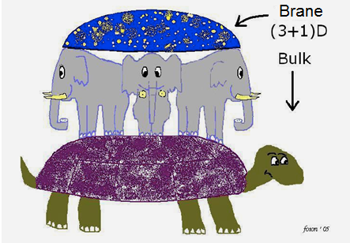

Figura 1. Um exemplo de figura, a ser centrada e embebida no texto. A legenda deve ser explicativa e a figura citada no texto.

2. O problema DO blabla
Cada seção pode conter subseções numeradas e com subtítulos desta forma:
2.2 Considerações a respeito do problema do blabla
Como anteriormente, o texto deve ser escrito em fonte Georgia 11 pt e espaçamento 1.15 pt. Se o trabalho precisar de equações devem ser geradas com o editor de Word, centradas e numeradas consecutivamente, como este exemplo:
$E=mc^{3}$ (1)
(note-se como as coisas mudam na ciência...)
N. Conclusões.
A última seção (obrigatória) resumirá as conclusões do trabalho antes fundamentadas.
REFERÊNCiaS
A RELEA não segue o padrão da ABNT, e adota a formatação da APS (USA). A equipe devolverá sem procesar os manuscritos que não respeitem a formatação deste template. Recomendamos evitar demoras no processamento observando este quesito. A lista de referencias debe ser ordenada alfabeticamente no fim. A forma das referências segundo o tipo é:

Abazajian, K. et al. (2004) The Second Data Release of the Sloan Digital Sky Survey. Astronomical Journal 128, 502
(para artigo)
Baez, J. (2020) https://math.ucr.edu/home/baez/noether.html . Acessado em 1/10/2023
(para sites)
Belzebu, D. Como meter os pés pelas mãos na Educação em Astronomia. Dissertação de Mestrado. Universidade do Inferno, Local, 2023.
(para Dissertação ou Tese)

Burnet, J. Early Greek Philosophy. CreateSpace Independent Publishing Platform, USA, 2014.
(para livro)
Carter, B. (1974) Large Number Coincidences and the Anthropic Principle in Cosmology, in: Confrontation of Cosmological Theories with Observational Data, Ed. Longair, M.S. Reidel, Dordrecht, 291
(para trabalho em Proceedings/Anais)

Kragh, H. (2017) Fundamental Theories and Epistemic Shifts: Can History of Science Serve as a Guide? astro-ph/ 1702.05648.
(unpublished)

